คณะกรรมการตรวจสอบสัญญาเช่าอาคาร
หรือเช่าห้องแถวตลาดชุมชน เทศบาลตำบลธาตุทอง
ครั้งที่ ๒ ประจำปีงบประมาณ พ.ศ.๒๕๖๖
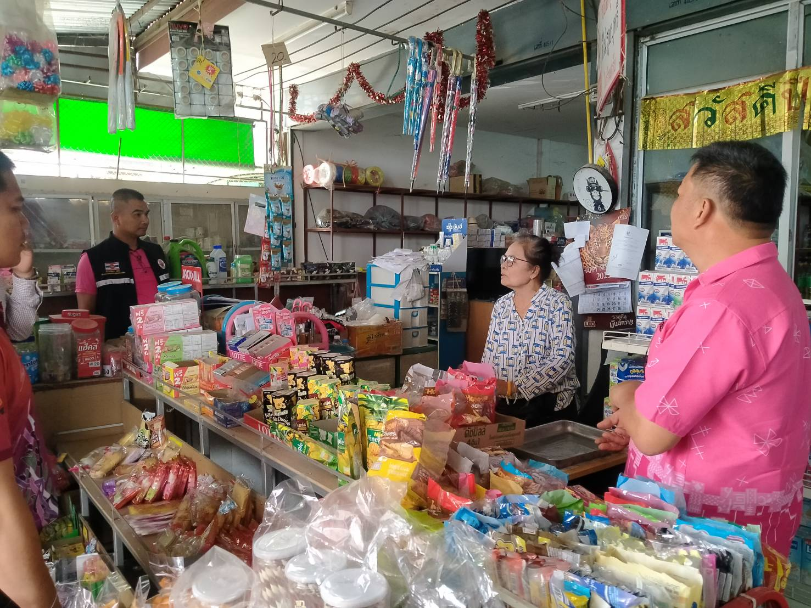

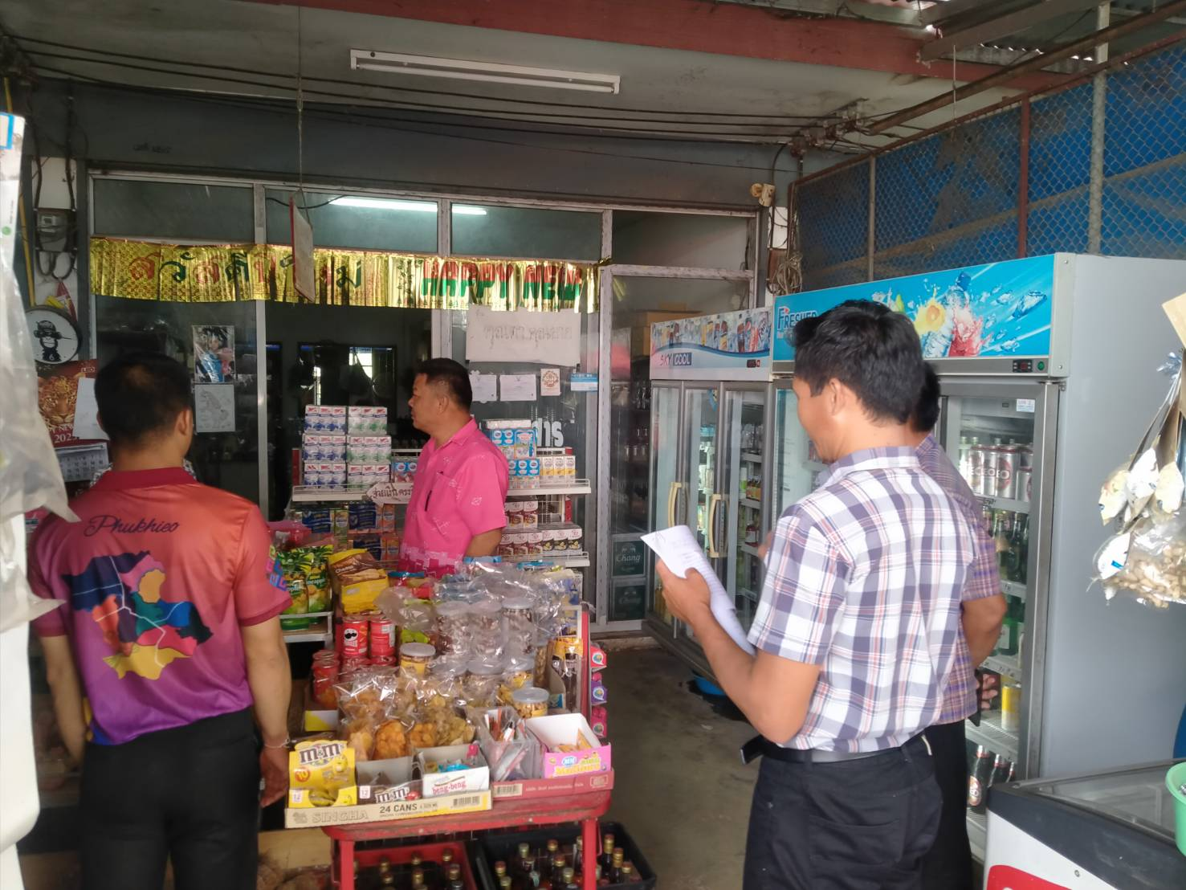
-2-
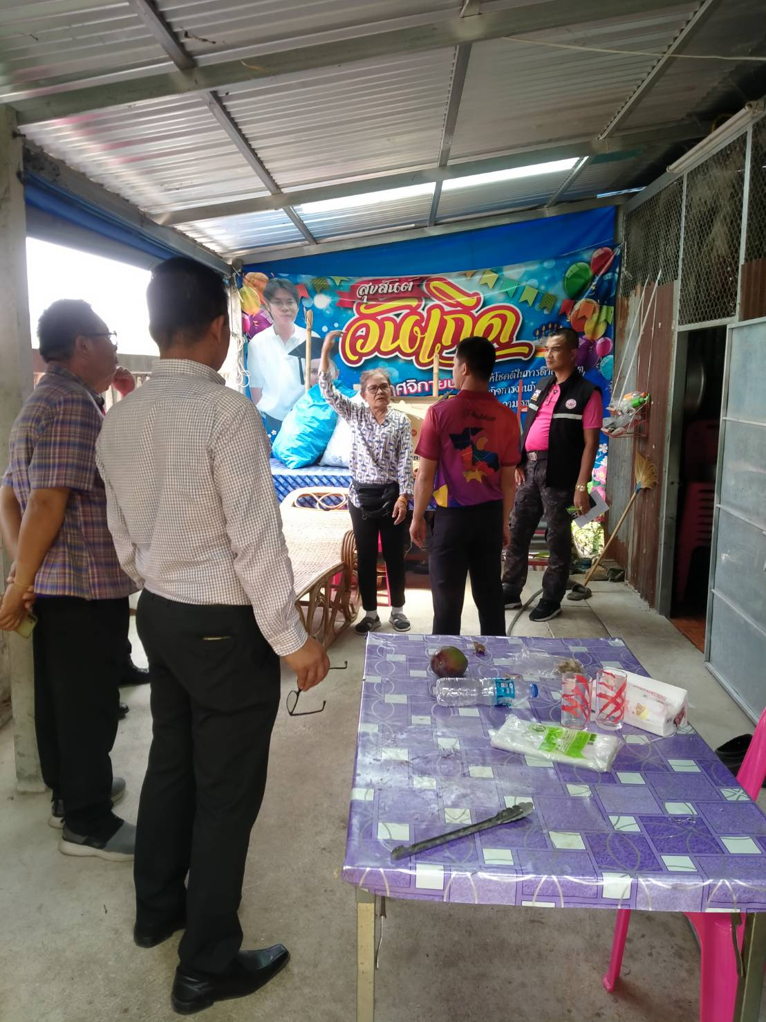

-3-
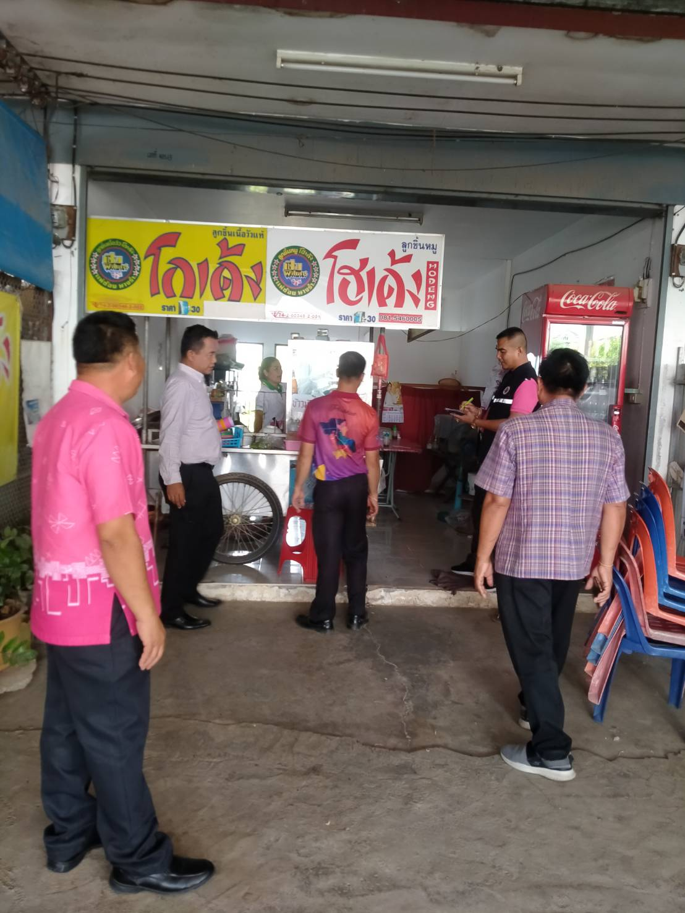

-4-
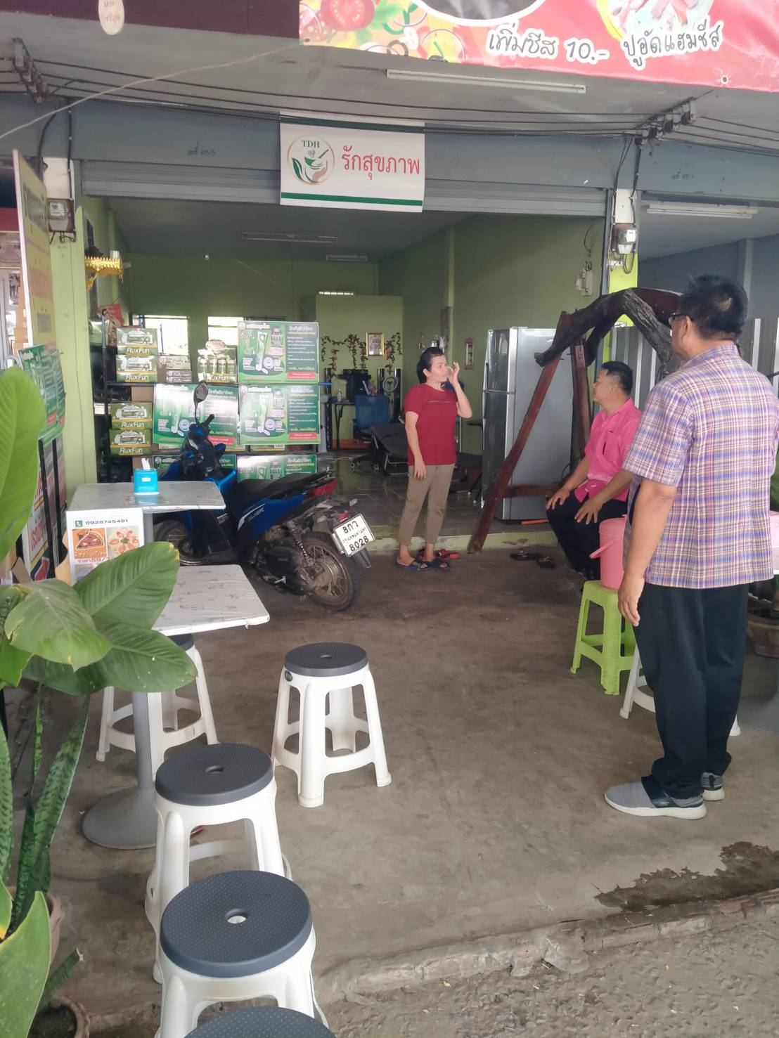

-5-
